Лекция 5
Ресей ауылшаруашылық машиналарынан топырақ өңдеу агрегаттары

Ал осы маусымның 5 жаңалығы, 5 жоғары сапалы энергия тиімді агрегат, өнімділікті арттыру және өзіндік құнды қысқарту үшін күресте әрбір аграрийге сенімді одақтас.
"Дукат-6" дискілік бороны: бір өткел үшін нәтиже!
2016 жылғы жаңалықтан кейін "Дукат-3" дискілік (борона) тырмадан кейін "Оскольские Сельхозмашиналар" 2017 жылы алты метрлік "Дукат-6" тырмаменмен дискаторлар қатарын жалғастырды. Екі топырақ өңдеуші агрегат ішкі және еуропалық нарыққа бағытталған. Олар тұтынылатын қуаты төмен кезде топырақты өңдеудің жоғары жылдамдығымен ерекшеленеді. Тұтынушы кепілдік беретін осы тырмалардың басты артықшылықтарының бірі - машиналар қызмет көрсетуді мүлдем қажет етпейді.
"Дукат" дискаторларында майлаудың бір де бір нүктесі жоқ. Иесіне ешқандай күш жұмсауға тура келмейді және қосымша шығындарды болдырмауға болады: майлау да, реттеу де, тек тез әрі сапалы өңделген топырақ түрінде "дивидендтер" алудың қажеті жоқ.

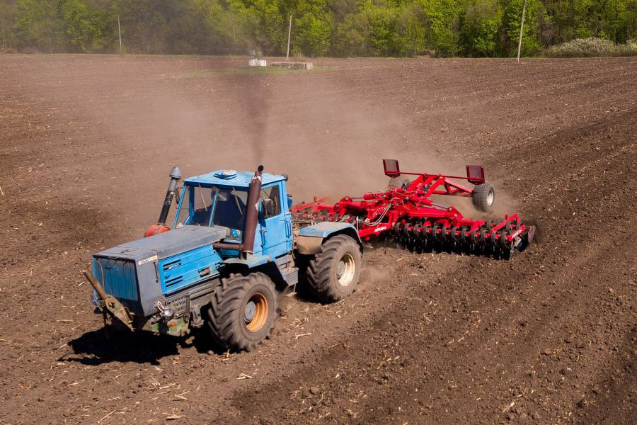

"Дукат-6" дискілік тырна қуаты 170 а.к. бастап тракторлармен жұмыс істеуге арналған. Жинақтауға диаметрі 566 мм премиум сыныпты 50 дискі кіреді, олар шыңдалған борсы бар болаттан жасалған. Тіреудің көлденең тербелістерімен бірге қорғансыз және тарақсыз топырақты өңдеуді қамтамасыз ететін дискілер арасындағы қашықтық 125 мм.
Машина топырақ пен өсімдік массасын араластыра отырып, сондай-ақ сабанды біркелкі үлестіре отырып, егіс алдындағы сапалы өңдеуді жүргізеді. Көшірудің алуан түрлі жүйелерін қолданудың және жүктемені жұмыс органдары бойынша біркелкі бөлудің арқасында "Дукат-6" тіпті күрделі бедерлі алаңдарда да тиімді.
"Дукат Gold" ауыр дискілік шабуылы: алтын дискілеу стандарты!
Біздің нарықтағы абсолюттік жаңалық 8 метрлік "Дукат Gold" ауыр дискілік болды. Мұндай топырақ өңдеу құралдары Ресей нарығында өте аз. Агрегат топырақ пен өсімдік массасының қарқынды араласуын қамтамасыз ететін және 20 см тереңдікке дейін жұмыс істей алатын диаметрі 726 мм және қалыңдығы 6 мм ойықты жартылай фериялық дискілермен ("ромашка") жабдықталған.
Агрегаттың ерекшелігі - дискілердің симметриялы орналасуы, бұл үлкен тереңдікте жұмыс істеу кезінде қарудың бүйірден шығуын толығымен болдырмайды. Дискіге 260 кг жүктеме түсірілгенде дискілердің үлкен диаметрі құралға кез келген жанғыш қалдықтарды, оның ішінде жүгеріні ешқандай қиындықсыз шешуге мүмкіндік береді.

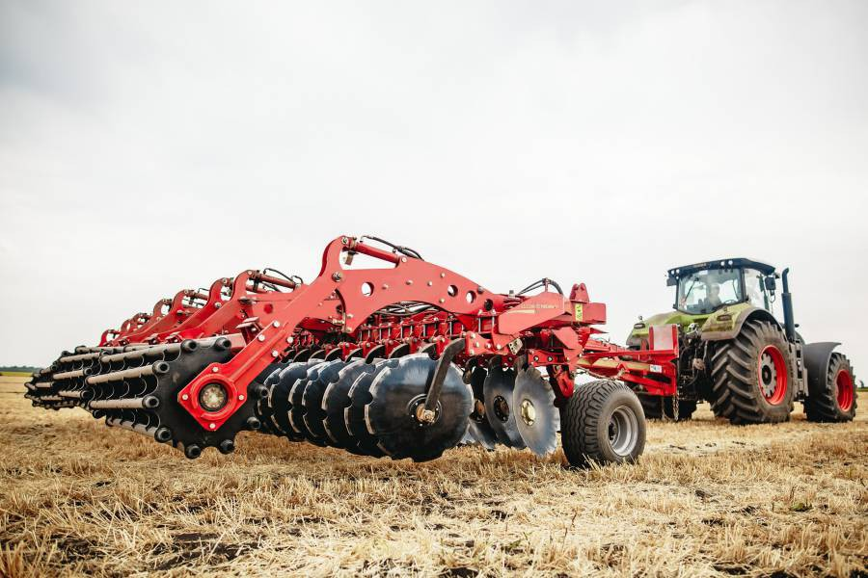

Dukat топырақты өңдеу машиналарын басқарудағы көпжылдық табысты тәжірибе керемет экономикалық нәтиже көрсетеді: энергияны үнемдейтін техникалық қызмет көрсетусіз HARP AGRO UNIT подшипниктері мен жеке серіппелі 3D тіректерін пайдалану дәстүрлі дискаторлармен салыстырғанда1,5 есе жоғары өнімділікке қол жеткізуге және 30% үнемдеуге мүмкіндік береді.
«Lira XL» ауыр тырмалар: аңыздың жалғасы ...
Жылдың тағы бір жетістігі - аты аңызға айналған лира тістерінің тырнақтарын Lira XL ауыр тырмаларымен 15 және 21 м нұсқаларында жасау болды, оларды Лари соқпалы тырмаларымен сатып алуға болады. Lyra XL негізі - параллелограммға орнатылған, диаметрі 16 мм және биіктігі 762 мм болатын бес қатар тістері бар жақтау.
Oskolskiye Selhozmashin тіс тырма сызығының барлық құралдары сияқты, Lira XL тісі тозуға төзімділікті арттырды және ұзақ қызмет ету мерзімі басқа өндірушілерге қарағанда үш есе жоғары болды. Сондай-ақ, жаңа өнімдердің артықшылықтарының қатарына тістің 45º-тан 90º-қа дейінгі реттелетін бұрышы және топырақтағы серіппелердің қысымын 400-ден 860 кг-ға дейін реттеу мүмкіндігі жатады.

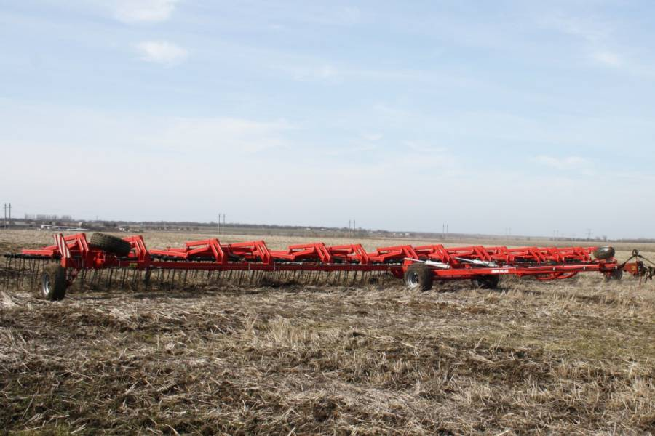

Бұл тырмақтың бірегейлігі - бір өтуде 5 операция жасауға мүмкіндік береді. Мысалы, ерте көктемгі тырмалау және бір уақытта 2-10 см тереңдікке беткі қабатты қопсыту:
• ылғалды жабады;
• арам шөптерді олардың кейіннен жойылуымен бірге өніп шығады;
• танаптың бетін тегістейді және топырақты себуге дайындайды;
• тыңайтқыштар мен пестицидтерді енгізуді жүзеге асырады;
• өсімдік қалдықтарын біркелкі таратады.
Агрегаттың дербес жұмыс учаскелерінің параллелограммасын тоқтата тұру топырақпен, тіпті біркелкі емес рельефпен де байланыста болады. Осылайша, топырақты көшіру дәрежесі секциялар жапырақ серіппелерінде ілінгенге қарағанда едәуір жоғары. Аграрийлер біркелкі топырақ қабатын алады және тұқымдарды сенімді орналастырады.
Бөлімшелерде іске асырылған бірқатар жобалық шешімдер ауыр тырмалар тырнақтарының өнімділігін айтарлықтай арттырады - сағатына 25 га дейін!
«Оскольские Сельхозмашиннің» барлық топырақ өңдейтін машиналары украиналық фермерлердің қажеттіліктерін ескере отырып жасалған, сондықтан олар отандық тартым техникасына бейімделген. Атап айтқанда, жұмыс кеңдігі 15 метр болатын «Lira XL» 160 ат күші бар тракторлармен, ал 21 метр - 300 ат күші бар тракторлармен біріктірілген.
«Лари» ауыр тырма тырмасы: мінсіз жазық өріс!
«Лари» ауыр тырма тырмасы 15 және 21 м өнімділігінде топырақтағы ылғалды сақтау, түйіршіктерді ұсақтау, дәнді дақылдар мен техникалық дақылдардағы арамшөптердің өсінділерін жою үшін топырақты қопсытуға, өрісті тегістеуге және бетін қопсытуға арналған. , сондай-ақ күзде қыстайтын арамшөптер баспалдақтарымен күресу. Машина күзгі дақылдардағы қыртысты ерте көктемде бұзуға және тыңайған алқаптардағы бір жылдық арамшөптерді жоюға да тиімді.

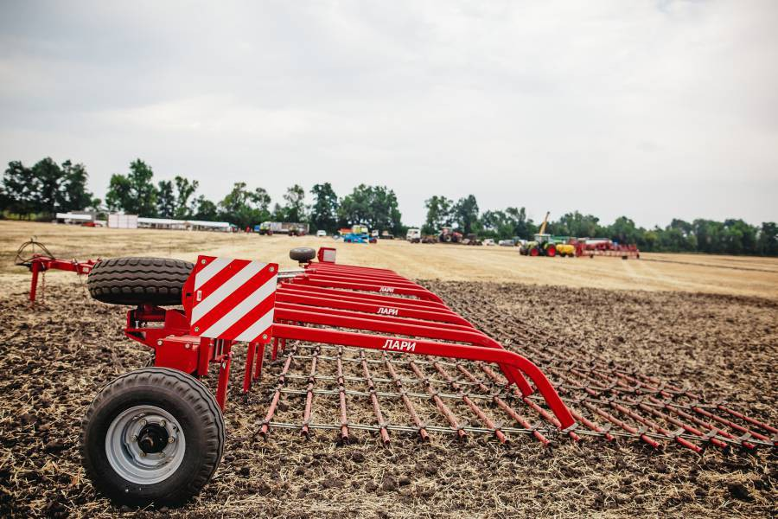

Тырман 16 (8 + 8) қатарлы тіс учаскелерінен тұратын тизбектен тұрады. Бөлімдердің икемді байланысы өрісті жақсы қадағалап, бітеліп қалмауға мүмкіндік береді. Тістер арнайы шабуыл бұрышы бар сапалы бейінді материалдан жасалған, бұл топырақтың 8 см тереңдікке дейін сапалы өңделуін қамтамасыз етеді.Топыраққа және өсімдік қалдықтарына әсер ету дәрежесін реттеу үшін тістердің орналасуын бірнеше режимде орнатыңыз: белсенді және пассивті. Өңдеудің агрессивтілігі тістердің көлбеу бұрышын өзгерту арқылы өзгереді. Тігінен 40 ° көлбеу бұрышы (жерге қатысты 50 °) көптеген жұмыс жағдайларына сәйкес келеді және жылдамдық шегі жоқ, топырақты себуге жақсы дайындайды. Неғұрлым агрессивті көлбеу бұрышы тігінен 22 ° құрайды (жерден 68 °).
«Лари» далаға кез-келген ауа-райында және басқа машиналарға қарағанда ерте шығуға мүмкіндік береді. Мысалы, егу алдындағы қопсытқыштан айырмашылығы, тырмалық тырма топырақтың ылғалына іс жүзінде сезімтал емес, өйткені оның дизайнында жабысатын және бітелетін ештеңе жоқ. Осы қондырғының көмегімен ылғалды алдын-ала жауып, жер қыртысын жыртып, келесі ауылшаруашылық құралдарының оңай өтуі үшін тегіс алқап құрып, фермерлер болашақ егіндерін көбейтеді!
«Динар» ротациялық тырмасы: топырақты ауамен қанықтырыңыз!
«Динар-6,4» ротациялық тырмасы тепе-теңдік аспасында 72 тісті доңғалақтан тұрады. Әрбір тісті доңғалақ диаметрі 534 мм созылмалы темірден жасалған. Мұндай ауыр тырма қатарлы, техникалық және дәнді дақылдардың дақылдарын өңдеу үшін қолданылады. Агрегат қуаты 110 а.с.-тан жоғары кез-келген трактормен біріктірілген, жұмыс ені 6,4 метр.

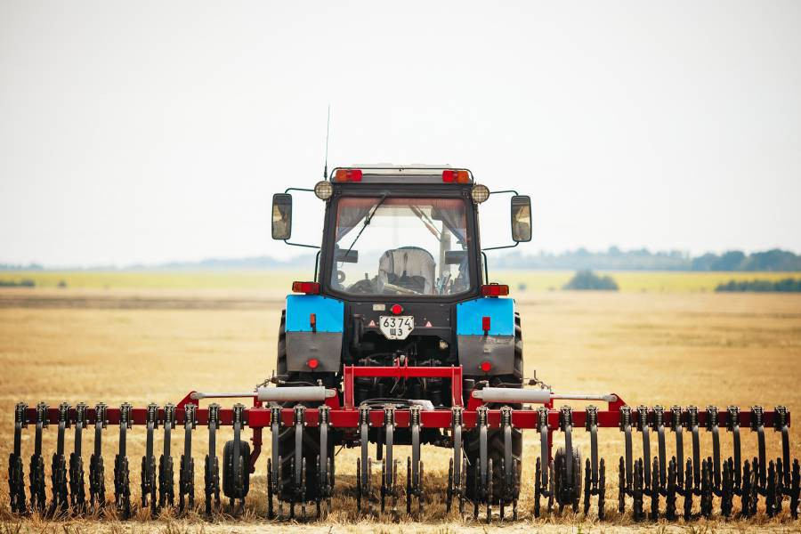

Қатты тырмадан айырмашылығы, жұлдызшалар жермен жанасуды ұстап тұру және мойынтіректердің динамикалық жүктемелерін азайту үшін теңдестірілген. Қиғаш тістері бар жұлдызшаларды пайдалану құралмен өңдеудің қарқындылығын өзгертуге мүмкіндік береді. Сонымен, бірінші режимде қиғаш тістері бар жұлдызшалар топыраққа тік енуді қамтамасыз етеді. Бұл жағдайда «микрожарылыс» пайда болады, бірақ тырмадан өту кезінде мәдени өсімдіктердің зақымдануы 1% -дан аспайды, бұл осы типтегі басқа топырақты өңдеу құралдарына қарағанда әлдеқайда аз. Сонымен бірге топырақ оттегімен мол қаныққан.
Екінші режим топырақты өсіру қарқындылығын қамтамасыз етеді, бұл сабан өсіру үшін өте қолайлы.
«Ақ жіп» фазасындағы арамшөптерді тазарту үшін қондырғы қосымша серіппелі тістермен жабдықталған. Сонымен қатар, қазірдің өзінде негізгі конфигурацияда «Динар» жұлдыздардың топыраққа сіңу тереңдігін басқаруға мүмкіндік беретін арнайы дөңгелектермен жабдықталған.
«Оскольское сельхозмашины» ООО шығарған топырақты өңдейтін машиналарды сатып алу үшін мына телефондарға хабарласыңыз: +7 (499) 649-12-82, +7 (4722) 20-20-35, Белгород облысы, Старый Оскол.

Amazone Cenius: шығындарды азайтып, кірістілікті арттырыңыз
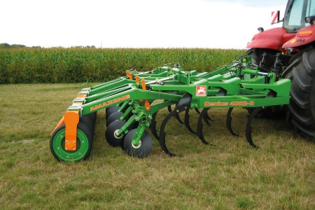

Жасыратыны жоқ, бүгінде егін өсіретін шаруашылықтардың барлық шығындарының үштен бірінен көбі топырақ өңдеуге және егін егуге кетеді. Жағдай жұмыс істейтін материалдардың қымбаттауы мен ауылшаруашылық өнімдерін сатып алу бағаларының тұрақсыз болуымен қиындай түседі. Шығындарды азайту қажеттілігі кезек күттірмейтін міндетке айналуда, осыған орай жер өңдеудің тиімді әдістері мен тиімді технологиялары артып келеді. Бүгінгі күні көптеген ауылшаруашылық кәсіпорындары әмбебап қолдану аясына ие болатын осындай қондырғыны іздейді. Бұл мәселені шешу, «НПО Нива» жауапкершілігі шектеулі серіктестігінің бас директоры Иван Молчановтың айтуы бойынша, Амазонадан шыққан Cenius мульч культиваторы бола алады.
«Біздің алдымызда технологиялық операцияларды құрудың алдында аспаптармен өңдеу кезінде топырақтағы ылғалдың жоғалуын барынша азайтуға және топырақтың жел эрозиясын болдырмайтын етіп құру міндеті тұрды», - дейді Иван Борисович. - Біздің шаруашылықтағы барлық дақылдар ресурстарды үнемдейтін технологияларды қолдану арқылы өсіріледі, осыған байланысты Амазонадан шыққан машиналар бізге жақсы таныс. Сонымен қатар, осы техниканы қолдану тәжірибеміз компанияның желісі жақсы ойластырылған, жан-жақты, шаруашылықтың барлық қажеттіліктеріне толық жауап береді және кез-келген технологиялық тапсырманы орындауға мүмкіндік береді деп сенімді түрде айтуға мүмкіндік береді.
Сондықтан, фермада мульчирование қопсытқыш сатып алу туралы мәселе туындағанда, таңдау Cenius-4002 пайдасына жасалды. Сонымен бірге, ферма осы қондырғының тиімділігіне талдау жүргізіп, оның нәтижесін бізбен Ресей ғалымдар бөлісті.
- 2011-2012 жж. біз бірқатар практикалық зерттеулер жүргіздік, олардың барысында дәстүрлі және ресурстарды үнемдейтін технологиялардың, сондай-ақ топырақты өңдеуге арналған құралдардың экономикалық және экологиялық тиімділігі салыстырылды, - деп жалғастырады шаруашылық басшысы. - Біз Cеnius-4002 мен қондырғының тиімділігін белгілі өндірушінің соқасымен салыстырдық. Біздің зерттеуіміз Ceniius егістік қабатын 75% дейін ішкі тігіс айналымымен қопсытуды қамтамасыз ететіндігін, өңделген жердің біркелкі рельефін құрайтынын және соқаның табанының әсерін жасамайтындығын көрсетті, бұл сөзсіз пайдалану нәтижесі соқа болған.
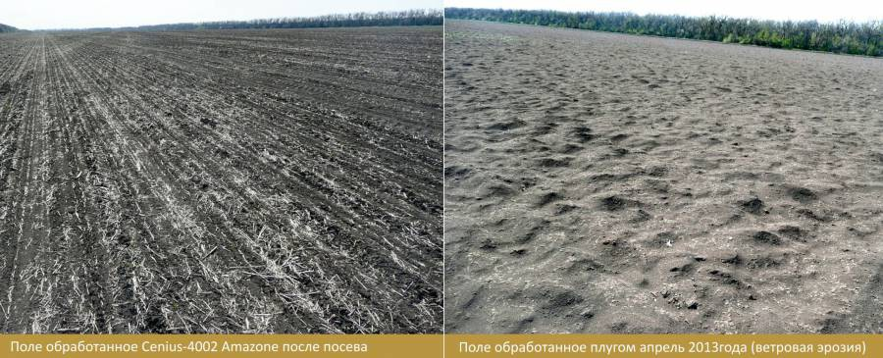

Cenius үш қатарлы серіппелі тістермен жоғары сапалы қопсытуды қамтамасыз етеді және 10-дан 35 см тереңдікке дейін топырақты өңдеуге мүмкіндік береді.Ширатқыш серіппелі тістердің негізгі жақтаудағы үш қатарлы орналасуы топырақтың үстіңгі қабатындағы сабан қалдықтарының біркелкі араласуын қамтамасыз етеді. және мульча қабатының пайда болуына ықпал етеді (бұл әсіресе құрғақ жағдайда маңызды). Жұмыс органдарының жол аралығы небары 270 мм болса, өңдеу бүкіл аумақта, тіпті кептірілген және қатты жыртылған қабатта да жүзеге асырылады.
Шаруашылық Amazone қондырғысын пайдалану экономикасын есептеп, оны соқамен салыстырды.
Анықтамалық ақпарат: «НПО Нива» ЖШС Краснодар өлкесінің солтүстік аймағында орналасқан. Аймақта орташа жылдық жауын-шашын мөлшері 560 мм құрайды, топырақ Батыс Кавказдың қарапайым қара топырағы болып табылады (борпылдақ құрылым, фильтрлеу қабілеті мен ылғал сыйымдылығы жоғары, қарашірігі аз - егістік қабаттағы гумус мөлшері 3,8%, топырақтың рН-ы 7- 7.2). Аймақта жаз мамыр айының ортасында басталады, әдетте ыстық және құрғақ, температура тез көтеріліп, қатты желмен жүреді (көктемде қатты дауыл болады). Ауаның ылғалдылығы күрт төмендейді - көбінесе 35% дейін, көбінесе құрғақ жел соғып, топырақты едәуір тереңдікке дейін кептіреді, ал өсімдіктер қатты езіліп, нашар дамиды. Ферма үшін топырақтың ылғалдылығы - бұл вегетациялық кезеңде ұтымды қолданылуы керек негізгі факторлардың бірі. Мәселенің шешімі ресурстарды үнемдейтін технологияларды қолдану болды - тікелей себу және минималды өңдеу. Бүгінгі күні 2000 гектар алқапта ресурстарды үнемдейтін технологиялар қолданылады: күздік бидай және рапс, ноқат, қант қызылшасы, дәнге арналған жүгері, күнбағыс.
- Біз дизельдік отынды 32-35 см тереңдікте әртүрлі құралдарды қолданған кезде, Сениус оны соқа қондырғысынан 2,3 есе аз пайдаланатындығын есептедік (17,5 40,5 л / га), - деп жалғастырады Иван Молчанов. «Сонымен қатар, Cenius-ті қолданған кезде топырақты өңдеу жылдамдығы артып, нәтижесінде қондырғының тәуліктік өнімділігі артты. Осылайша, қондырғының соқасы бар тәуліктік өнімділігі Amazone машинасына қарағанда 33% төмен болды (40-қа қарағанда күніне 30 га).
«Сонымен қатар, мульчалы қопсытқышты қолданған кезде, күнбағыс пен жүгеріге топырақты тегістеудің қажеті жоқ, - деп жалғастырды компания басшысы, - және қант қызылшасы үшін күзгі тегістеу үшін Catros 7501-T қолдану жеткілікті тегістегішпен дискілі тырма.
Егер негізгі өңдеу үшін әр түрлі құралдарды қолданған кезде дақылдардың шығымдылығын салыстыратын болсақ, онда Cenius-4002 де ең жақсы нәтиже көрсетті. Сонымен, күнбағыс Сениусты пайдаланған кезде 3,4 т / га, соқа - 2,8 т / га, қант қызылшасы - 42 т / га және 33 ц / га, жүгері - 4,7 ц / га және 4,2 ц / га құрады.

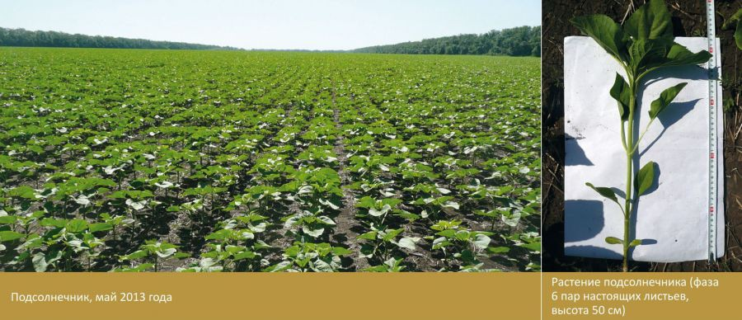

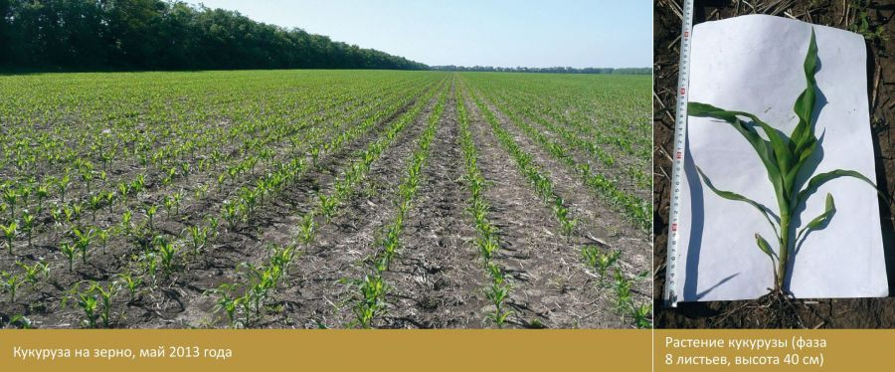
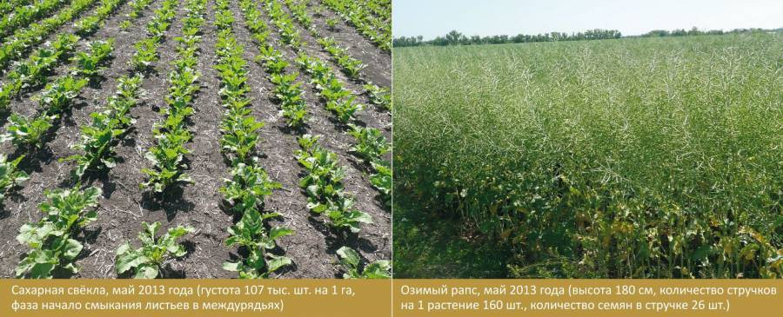

Қорытындылай келе, мен осы қондырғының тартымды бағасын атап өткім келеді, - деп қорытындылайды Иван Борисович, - біздің зерттеуіміз бойынша, Amazone Cеnius-4002 культиваторын технологияға қолданған кезде негізгі капиталға салынған инвестициялар 2,1 есе аз болып шықты соқаны қолданғаннан гөрі. Келісіңіз, айырмашылық 30 мың еуродан асады - бұл өте маңызды дәлел. Жоғары өнімділікпен, жанар-жағармай материалдарының үнемділігімен, топырақтың құнарлылығының сақталуымен және өнімділіктің жоғарылауымен үйлескенде, мұның бәрі Сениусты фермерлер үшін өте пайдалы.
Агромаш NPF қопсыту машиналары
20 жылдан астам уақыт бойы (1993 жылдан бастап) «Агромаш» ғылыми-өндірістік компаниясы (ЖШС NPF Agromash) ауылшаруашылық машиналарын, жабдықтар мен қосалқы бөлшектерді өндірумен және сатумен айналысады. Осы уақыт аралығында компания ресейлік ауылшаруашылық тауар өндірушілері арасында да, ТМД елдерінің фермерлері арасында да жақсы беделге ие болды. Бүгінгі күні NPF Agromash өнімнің кең спектрін ұсынады:
• жер өңдеу жабдықтары - соқалар, тырмалар, муфталар, тырмалар және т.б.;
• мал шаруашылығына арналған машиналар мен жабдықтар - жем таратқыштар, ұнтақтағыштар, көң тасымалдаушылар, сүт жабдықтары және басқалар;
• астық жабдықтары - астық тазарту кешендері, шелек элеваторлары, астық тастайтын машиналар, астық тиегіштер және т.б.;
• тракторларға, комбайндарға және басқа ауылшаруашылық машиналарына арналған қосалқы бөлшектер.
Төменде біз NPF Agromash шығарған негізгі топырақ өңдеу машиналарына қысқаша тоқталамыз.
DGP сериясының диско-қопсытқыш-жер қойнаулары
Ізі бар диск-қопсытқыш-жер қойнауы - бұл көп функциялы жер өңдеу агрегаты, ол ауыстырылатын жұмыс органдарының арқасында топырақты 180 мм-ге дейін қопсытуға, 160 мм-ге дейін топырақты өңдеуге, 250-430 тереңдікке дейін қопсытуға мүмкіндік береді. мм. Бұл операцияларды қондырғы бөлек те, әртүрлі комбинацияда да орындай алады, мысалы - қопсытумен бір уақытта дискілеу.
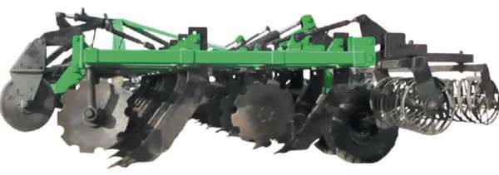
Соқаның орнына жұмыс органдарының осындай тіркесімі бар машинаны қолданған жөн. Бұл жағдайда топырақты қопсыту қабатты бұрмай жүзеге асырылады, бұл топырақтағы аэробты және анаэробты бактериялардың өзара орналасуын бұзбайды. Бұл дақылдардың қалдықтарын 10-12 см тереңдікке енгізген кезде, бұл бірлікті қамтамасыз етеді, топырақтағы гумустың мөлшерін жоғарылатуға жағдай жасайды, яғни. оның құнарлылығы өсуде.
Ілмек ретінде бұрандалы біліктер, құбырлы роликтер немесе серіппелі тістері қолданылады.
BZSS-1 тырмаларына арналған гидравликалық LNG муфталары
Тіркелген гидравликалық LNG муфталары BZSS-1.0 және BZT-1.0 тістер тырмаларымен жұмыс істеуге арналған. Сұйық газ муфталарына негізделген қондырғылар көктемде ылғалды ерте жабу, қайта тырмалау, өндірістік және дәнді дақылдарды өсіру алдындағы және шыққаннан кейінгі тырмалау үшін, сондай-ақ өсімдікті, арамшөпті және волонтерлықты қоздыру мақсатында күзден кейінгі егін жинау үшін қолданылады.

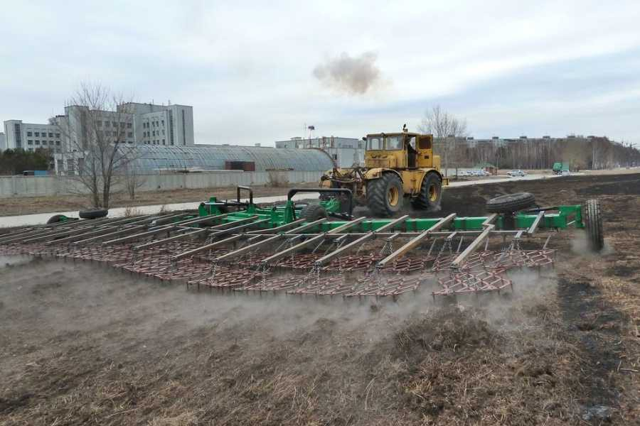

Муфталардың дизайны бір оператор трактордың гидравликалық жүйесін пайдалана отырып, BZSS-1.0 немесе BZT-1.0 тырмаларын жұмыс жағдайынан көлік жағдайына және керісінше ауыстыра алады, ал қондырғының өзі проблемасыз тасымалдануы мүмкін. өрісті өріске және дала жолдары немесе автомобиль жолдары бойындағы машина ауласына.
Осы тырналарды LNG 9, 11, 15, 17, 21, 25, 27 бір қатарына іліп қою және екі қатарға ілулі орналасу үшін ілу үшін жасалған және жасалған - SPG-9-2, 11-2 ( MTZ 80/82), LNG 16-2, 18-2, 20-2, 22-2, 26-2, 28-2.
ShVK сенриялы (каток) топыракты нығыздауыш или таптауыш кең катарлы болып келеді.

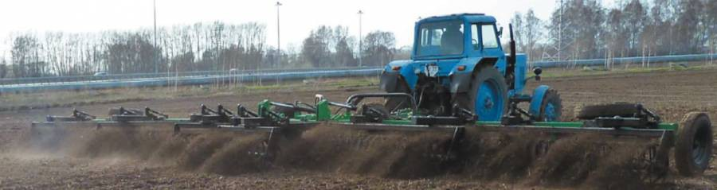

NPF Agromash өндірісінің кең бұрандалы біліктері егін орауға немесе егін жинаудан, буларды өңдеуден және сепкеннен кейін егін алқаптарын жаймалауға арналған. Дәнді дақылдарды айналдыру кезінде шығыршықтардың ерекшелігі - тұқымдар әрдайым төменгі ылғалданған топырақпен жабылады, содан кейін оның жер асты илемдеуі себу тереңдігінен 1-2 см аз тереңдікте жүргізіледі, ал топырақтың жоғарғы қабаты қосымша ұсақталған, үлпілдек және өріс бетіне біркелкі бөлінген.
Бұл тұқымдар орналасқан жерде ылғалдың жиналуы үшін оңтайлы жағдай жасауды қамтамасыз етеді және оның булануына жол бермейді, сонымен қатар «құрғақ» суару процесі, атмосферадан топырақтағы ылғалдың жиналуы. Өндірілетін қондырғылардың жұмыс ені 9-дан 27 метрге дейін.
KKShS сериялы сақиналы ныгыздаушы агрегат катоктары
Сақиналы-білікшелі каток себуге дейінгі және себуден кейінгі топырақты орауға, топырақтың үстіңгі қабатын қопсытуға және жердің үстіңгі қабаттарының тығыздалуына, топырақ қабығын бұзуға және жыртылған алқаптың бетін тегістеуге арналған. Роликті қолдану топырақтың капиллярлығын арттырады, тұқымдарды біркелкі таяз себуге жағдай жасайды, топырақ бетінен ылғалдың булануын азайтады және дақылдардың біркелкі шығуын қамтамасыз етеді.
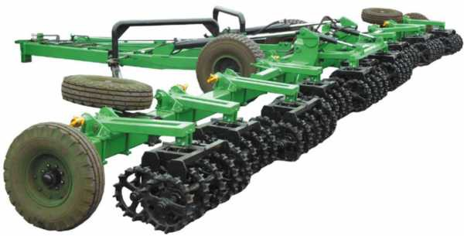
ККШС ерекшеліктері. Роликтердің жұмыс учаскелерінің топсалы-серіппелі аспа жүйесі өңделген өрістің бетін көлденең және бойлық көшіруді қамтамасыз етеді, ал сақиналы-шпорлы біліктердің секциялар бойынша сатылы орналасуы олардың топырақпен бітелуін болдырмайды.
Қондырғының дизайны оны көлік жағдайынан жұмыс орнына және керісінше ыңғайлы және жылдам ауыстыруға, сондай-ақ оны жалпыға ортақ пайдаланылатын жолдарда оңай сүйреуге мүмкіндік береді. Қондырғының көлік жылдамдығы 40 км / сағ дейін жетеді. Өндірілетін қондырғылардың жұмыс ені 10-нан 24 метрге дейін.
AGCO-RM жаңа: Challenger 9830NT бір дискілі пневматикалық сеялка

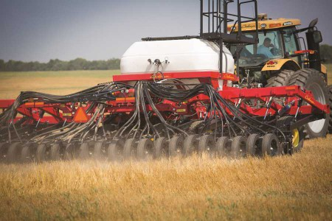

Аз уақыттың ішінде үлкен алқаптарды егуге ұмтылған ауылшаруашылық тауар өндірушілеріне таптырмас талап - бұл процестің жылдамдығы. AGCO-RM бұл мәселені шешуді ұсынады және тұқым себу жабдықтарын жаңа моделі - Challenger 9830NT сериялы интеграцияланған екі секциялық тұқым бункері бар бір дискілі пневматикалық себгішпен кеңейтеді. Жаңа модель далада тиімділігін дәлелдеген және ұзақ уақыттан бері Challenger 9000 сериялы пневматикалық тұқым себу машиналарында қолданылған бірегей технологияларға негізделген.
Николай Гапон, AGCO-RM өнім менеджері, «Challenger 9830NT - бұл бір рамада орналасқан, саңылаулары бар және өлшегіш қондырғысы бар жоғары жылдамдықты және кең дизайн. Бұл қасиеттер оны керемет маневрлікті, әмбебаптылықты және қолдану икемділігін қамтамасыз етеді. Тіпті тасты топырақтарда да сенімді жұмыс істеу үшін қосымша артықшылықтарға гидравликалық контурға параллель жалғанған гидравликалық цилиндрлер жатады, бұл бүкіл жұмыс ені бойынша және қабаттардың бүкіл қозғалу диапазонында бірдей күш түсуін қамтамасыз етеді. Тағы бір артықшылығы - жұмыс тереңдігін реттеу үшін әр жақтау көтергіш цилиндрінде түрлі-түсті сақиналарды қолдану. Сонымен қатар, гидравликалық тізбекті төмендету қысымын басқаруды кабинаның ішіндегі терминалдан басқаруға болады. Енді дақыл қалдықтарының түріне және мөлшеріне, сондай-ақ топырақтың жағдайына байланысты оператор жүрісте төмен қысымды өзгерте алады ».
Жаңа өнімнің негізгі бөлігі - Challenger-дің жалғыз дискілі шүмегі, ол топыраққа ену үшін аз қысымды қажет етеді және себу алаңының бүйір қабырғасын тығыздамайды. Бұл жағдайда CH9830NT бір дискілі сепкіштің әрбір ашқыш жақтауы патенттелген себу құралдарынан тұрады: екі жұп диск ашқыштары және екі баспа дөңгелектері, әр жұп диск ашқыштары бір-біріне қаратып, жалпы сөреге бекітілген. Куллердің осылай орналасуы арқасында олардың арасындағы қашықтық бұрылу кезінде ғана емес, жанама күштер оларға әсер еткенде беткейлерде жұмыс жасау кезінде де өзгеріссіз қалады. Дизайндың тағы бір артықшылығы - бұл әр қатарға бірдей себу тереңдігін қамтамасыз етеді, өйткені іргелес қатарларға топырақты қосымша толтыру ықтималдығы мүлдем алынып тасталады.
Тұқымдарды сапалы түрде орналастыру, сондай-ақ сазды топырақтарда жұмыс істеген кезде дөңгелектерді мұқият өздігінен тазарту пресс дөңгелектерінің патенттелген дизайны арқасында мүмкін болады, олар арнайы тәсілмен - 5 градус бұрышпен орналастырылады. кулер рамаларының бойлық осі. Пресс дөңгелектері тұқым қатарларын бүкіл ені бойынша тығыздап, мүмкіндігінше жер бедерін қадағалайды. Бұл тұқымдарды пресс дөңгелегінің әр шетіне дәл орналастыруға мүмкіндік береді, ал жоғарғы қабат өну және тұқыммен топыраққа оңтайлы байланыста болу үшін топырақтың жоғарғы қабаты аз тығыздалады.
Challenger 9830NT бір дискілі ауа себгіштің негізгі ерекшеліктері
Екі даналы көп мақсатты тұқым бункері
CH9830NT қондырғысына орнатылған 6200 литрлік тұқым бункері - өз класындағы ең ірілердің бірі. Ол жоғары өнімділік пен жан-жақтылықты қамтамасыз етеді, тыңайтқышты себу процесімен қатар жүргізуге мүмкіндік береді. Бункер алдыңғы бөлігінің сыйымдылығы 3700 литр және артқы бөлігінде 2467 литр болатын 60/40 қатынасында көлемге бөлінген екі бөлімнен тұрады. Бұл Challenger 9830NT сепкіші үшін жұмыс енінің бір метріне жалпы тұқым қорын 695 литрге жеткізеді.
AgControl ™ жаңа тұқым себу жылдамдығын бақылау жүйесі
Жаңа AgControl ™ тұқым мөлшерлемесін бақылау жүйесі өсірушілерге тұқымдарды қажетті уақытта керек уақытта алуға мүмкіндік береді. Бұл технология дәлдігі мен пайдалану жағдайына бейімделуі бойынша нарықта ұсынылатын ұқсас жабдықтардан жоғары. AgControl ™ операторларға тұқымның мөлшерін немесе тыңайтқыштың қолданылуын топырақтың әр түріне ұсынылған мөлшерде реттеуге және мүмкін болатын ең жоғары өнімділікке қол жеткізуге мүмкіндік береді.
Challenger 9830NT отырғызғышында қолданылатын жұмыс контроллері операторға қажетті себу көлемін таңдауға мүмкіндік береді. Жұмыс контроллері электр жетегі бар тұқым өлшегіштерді басқару үшін қолданылатындығын және тұқым себудің қажетті мөлшерін дәл белгілеу үшін ИСО-ға толығымен сәйкес келетіндігін есте ұстаған жөн. Үш секциялы аймақтық бақылау және тұқым басындағы тұқымдық өтемақыны AgControl ™ бақылайды.
Көлік жағдайындағы ықшам өлшемдер
Challenger 9830NT сеялкасы өте ықшамды - оның көлденең ені 3,5 метрден аспайды, бұл оны жан-жақты және өнімді етеді. Далада керемет маневрлікті қамтамасыз ететін 9,14 метрлік жұмыс ені маңызды параметр болып табылады. Фермерлер дұрыс емес пішінді алқаптарға егін егу және жеке ғимараттар мен қоймалар сияқты кедергілерден оңай аулақ болу мүмкіндігіне риза болады. Бұл артықшылық тұқым бункерінің жақтауда орналасуы және әдеттегі тіркеме бункерді отырғызушылармен салыстырғанда жаңа модельдің жалпы ұзындығының айтарлықтай қысқаруы арқылы мүмкін болды.
Жұмыстың дәлдігі мен жылдамдығы
Челленджер пневматикалық тұқым сепкіштер олардың жағдайына қарамастан барлық типтегі топырақтарда тұқым себуге арналған: өңделмеген алқаптардағы қатты сабадан бастап, кәдімгі себуге дайындалған топыраққа дейін. Challenger 9830NT сеялкасы жоғары жүру жылдамдығында жоғары дәлдіктегі себуді қамтамасыз ететін жетілдірілген тұқым өлшеу жүйесімен жабдықталған. Жүйе ресиверге деген қажеттілікті болдырмайтын және гидравликалық желдеткіштің қажеттілігін едәуір төмендететін тот баспайтын болаттан жасалған вентури шүмегі болып табылады. Бұл әр қатарға тұқымдарды дәл өлшеуді қамтамасыз етеді.
Оператор үшін қарапайымдылық пен ыңғайлылық жағы
Оператордың ыңғайлылығы да едәуір өсті: әр ашқышқа орнатылған сымсыз бітелетін датчиктер бұғатталған сызық туралы немесе жұмыс жылдамдығының белгіленген мәннен төмендеуі туралы бірден ескертеді. Қолдануға болатын бітеліп қалуды бақылау жүйесі отырғызуды кесте бойынша және минималды бос уақытпен жүргізуге кепілдік береді.

